
成绩：

实 验 报 告

课程名称： | 程序设计基础
实验项目： | 指针程序设计
姓 名： | 黄勉嘉
专 业： | 计算机科学与技术
班 级： | 计算机22-6
学 号： | 2201020106

计算机科学与技术学院

2023 年 9 月 23 日

实验项目名称：指针程序设计（2学时）
一、实验目的
（1）通过实验进一步掌握指针的概念，会定义和使用指针变量。
（2）能够正确使用数组的指针和指向数组的指针变量。
（3）能够正确使用字符串的指针和指向字符串的指针变量。
（4）能够正确使用指向函数的指针变量。
二、实验内容
1、录入并运行下面的程序，分析程序运行结果，掌握指针变量的基本用法
#include<stdio>
void main()
{ int n,a[10];
for (n=0;n<=9;n++)
scanf(“%d”,&a[n]); //从键盘依次输入10个数
for (n=0;n<=9;n++)
printf(“%4d”,a[n]); //以一定格式将10个数打印出来
printf(“\n”);
}
2、下面的程序是使用指针访问变量和一维数组的简单示例。其功能是从键盘读取N个数据，求出平均值，并分别将平均值之上、之下的N个数据输出。该程序中存在一些错误，请调试纠正。
#include<stdio>
#define N 10
void main()
{ float ave,b[N],sum=0,*p=ave,*q=b;
printf(“\n please input a % d elements sequence of number:\n”,N);
for (;q<b+N;)
{ scanf(“%f”,&q++);
Sum+=*q;}
*p=sum/N;
printf(“\n Over the average value %f:\n”,*p);
for(;q<b+N;)
if(*q>=*p)
printf(“%f\t”,*q++);
printf(« \n Under the average value % f:\n”,*p);
for (;q<b+N;)
if (*q<*p)
print(“%f\t”,*q++);
}

3、用指针完成输入一行3 0个字符文字，找出其中大写字母、小写字母、空格、数字及其他字符各有多少。
三、实验步骤
1、在vc++环境下，录入程序。然后经过编译、连接、运行得出程序的运行结果。
2、完成实验内容。
四、实验结果
1、
1 2 3 4 5 6 7 8 9 10
1 2 3 4 5 6 7 8 9 10
2、
please input a 10 elements sequence of number:
1 2 3 4 5 6 7 8 9 10

Over the average value 5.500000:
6.000000 7.000000 8.000000 9.000000 10.000000
Under the average value 5.500000:
1.000000 2.000000 3.000000 4.000000 5.000000
3、
输入一行30个字符文字：
123456789asdfghjklAqwx b12s6 3
大写字母个数：1
小写字母个数：14
空格个数：2
数字个数：12
其他字符个数：0

五、程序代码
1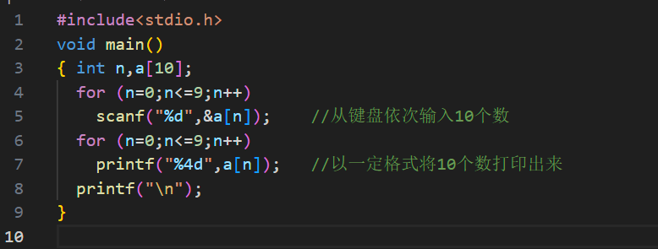
2、
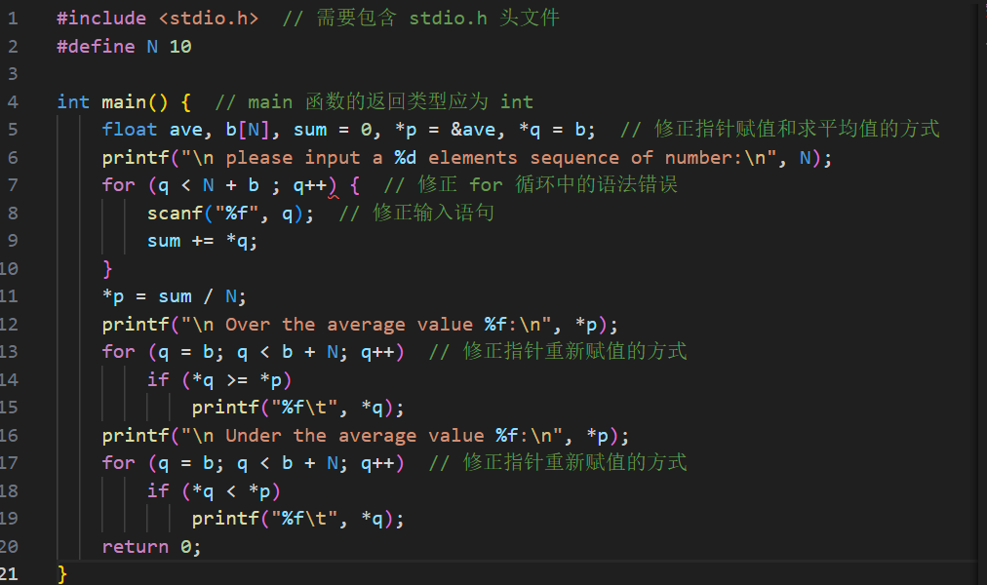

3、


